
PANEUROPÁCKY
MAGAZÍN


Občasník – Jún 2018/2019

Obsah

Zážitky 0.A ..... 3-4
Čitateľský krúžok 1.A ..... 5-7
Motýlia záhrada 2.A ..... 8-13
Zdolali sme K2 3.A 3.B ..... 14-18
Hurá prázdniny 4.A ..... 19-23
Krížovky na leto 4.B ..... 24-26

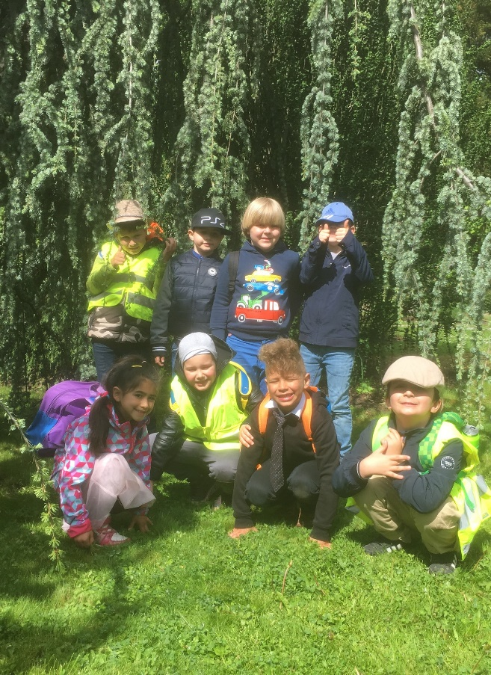
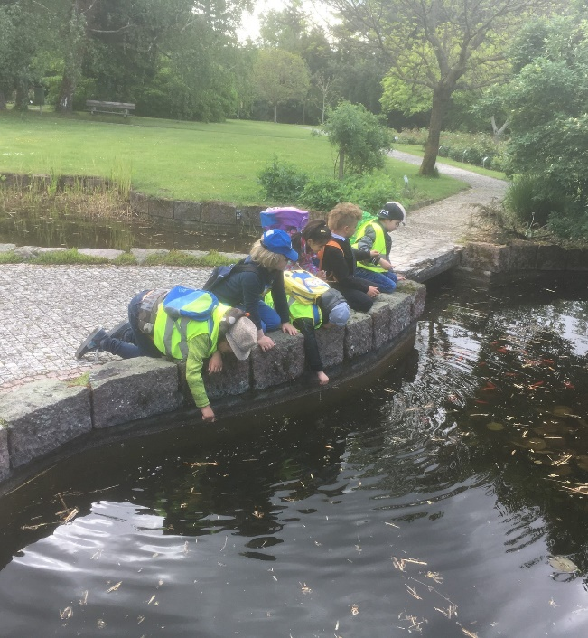
ZÁŽITKY 0.A

máj 2019

NÁVŠTEVA BOTANICKEJ ZÁHRADY

Po jarnom fotení sme strávili krásny deň v botanickej záhrade. Zaujali nás stromy rôzneho druhu a pôvodu. Uchvátili nás najmä kaktusy v skleníkoch. Videli sme džungľu plnú tropických rastlín.

Teo

Okrem rastlín a stromov nás zaujalo jazierko s červenými rybičkami.
Zahrali sme sa aj s kačkami, ktoré nám robili spoločnosť. Po náučnom výlete sme deň zakončili na ihrisku, kde sme sa hrali na pirátov.

Miško

Čitateľský krúžok v 1.A
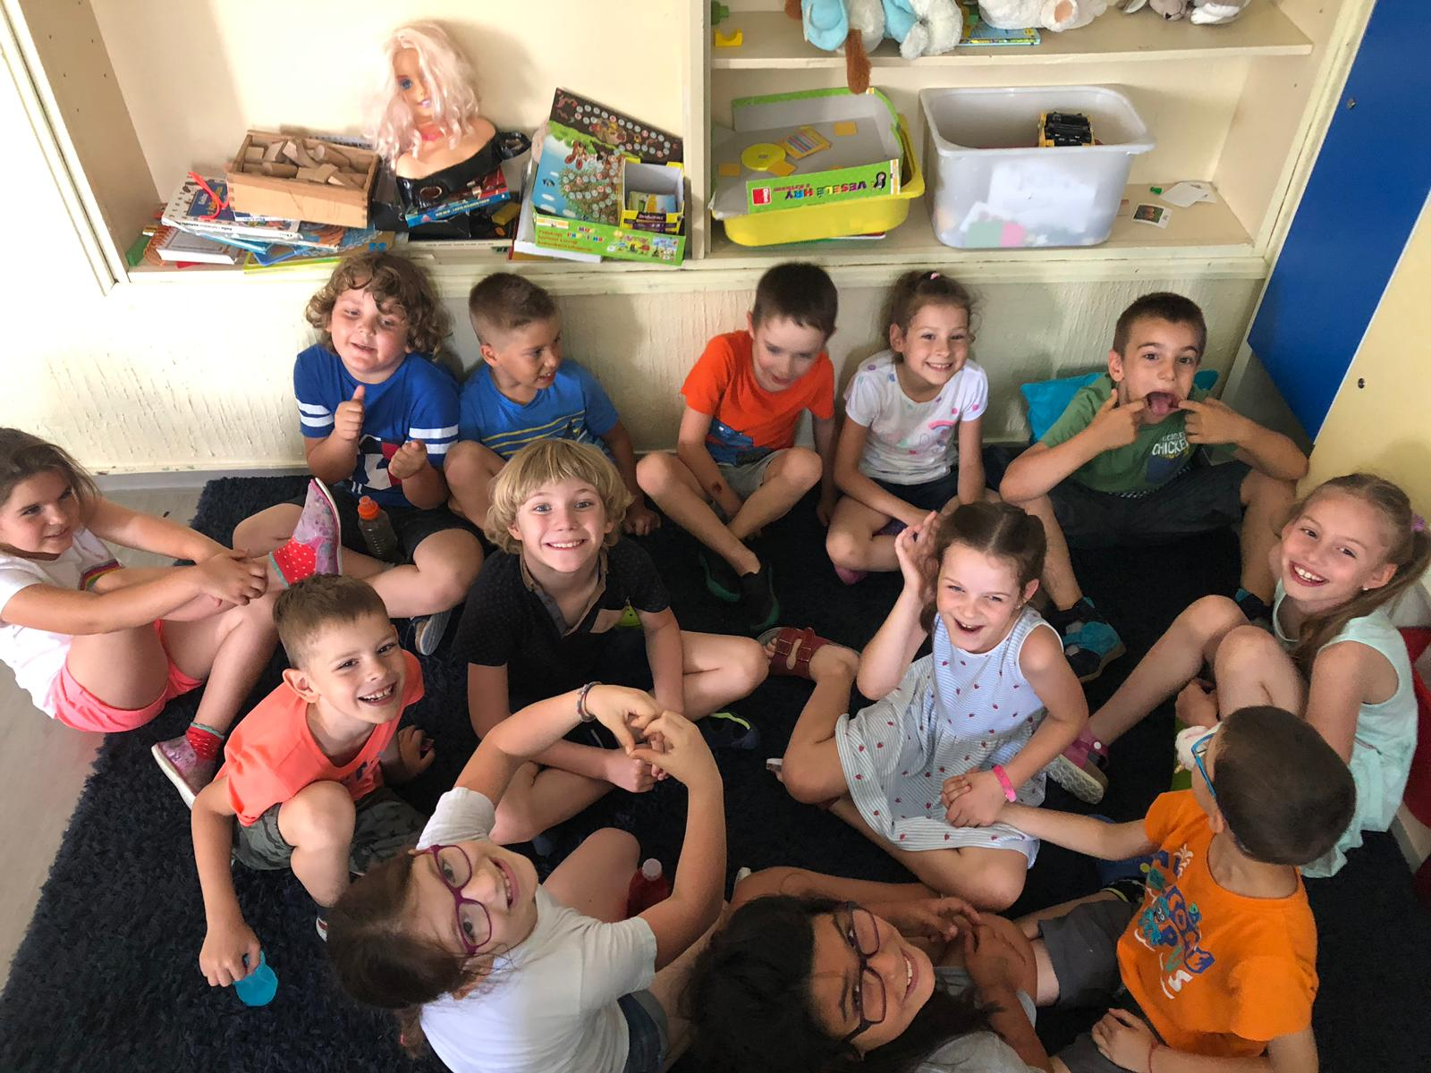

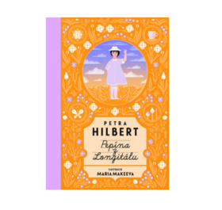

Aj keď sa už učíme čítať samostatne, takto sa tešíme, keď nám pani učiteľka číta z obľúbenej knižky. Teraz máme rozčítanú knižku s krásnymi obrázkami a zaujímavým príbehom o Pepíne z Longitálu. Kniha je rozprávaním o dievčatku žijúcom v dome na kopci neďaleko jedného veľkomesta. Otec spisovateľ a mama novinárka majú stále veľa práce a nikdy nie sú doma. Pepínin svet preto tvorí kamenný dom, divotvorná záhrada rastúca na jeho streche a podivuhodní susedia. Vždy nedočkavo čakáme, čo sa udeje v ďalšom príbehu a potom spoločne diskutujeme o tom, čo sme si z neho zapamätali.

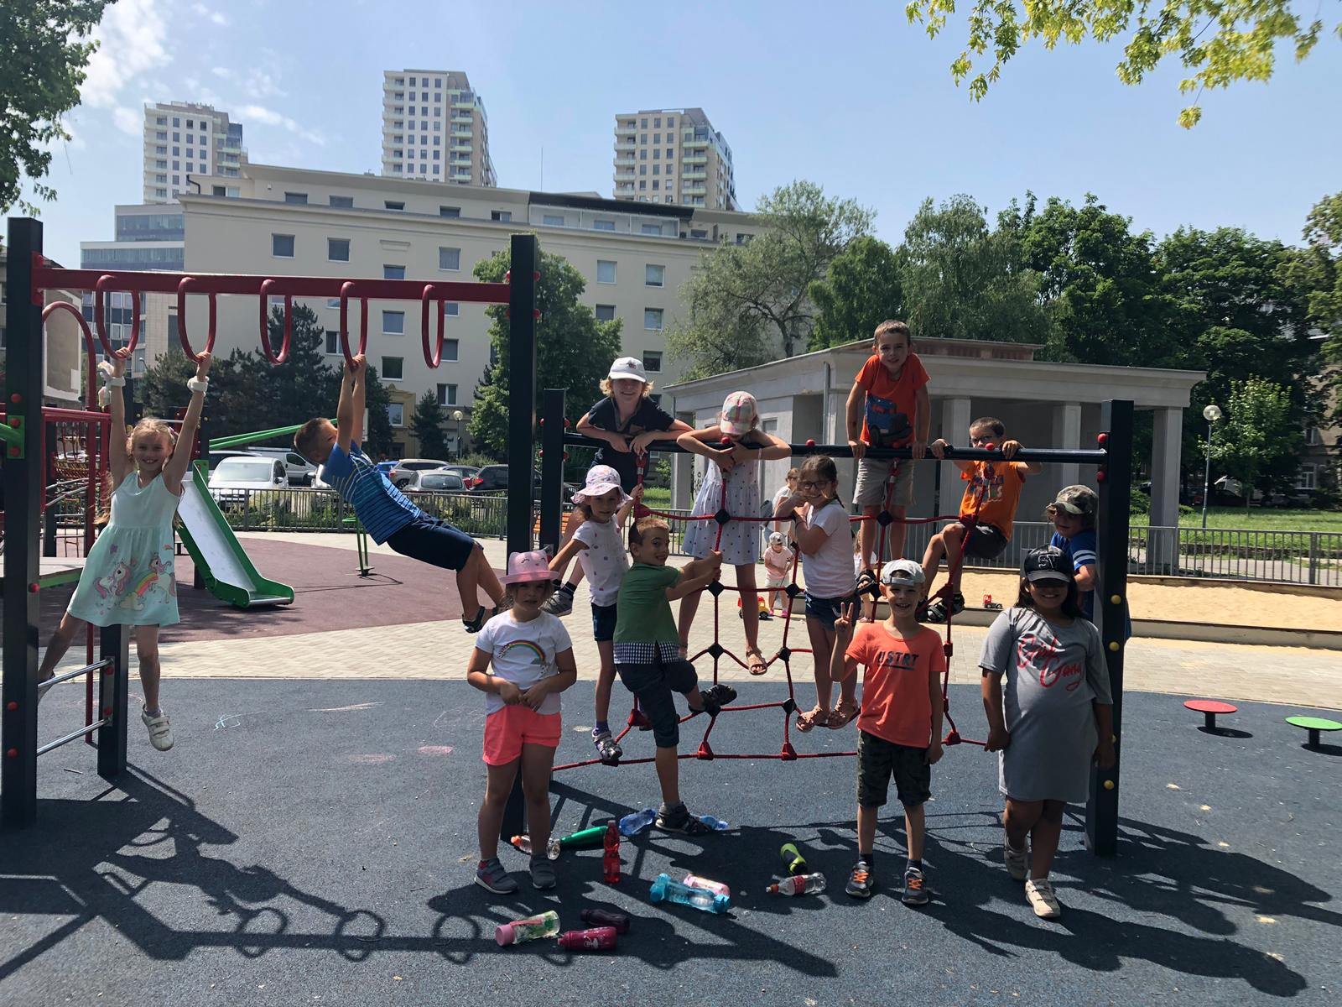
Aj


Aj keď sme si Pepínu veľmi obľúbili, občas jej príbehy radi vymeníme za naše vlastné dobrodružstvá. Najradšej sa hrávame vonku na našom obľúbenom ihrisku. Stretávame tu aj spolužiakov z iných tried a spoločne si užívame čas na slniečku.
Tak si ho poďte s nami vyfarbiť

Zahrajme sa! Aké druhy ovocia poznáš?

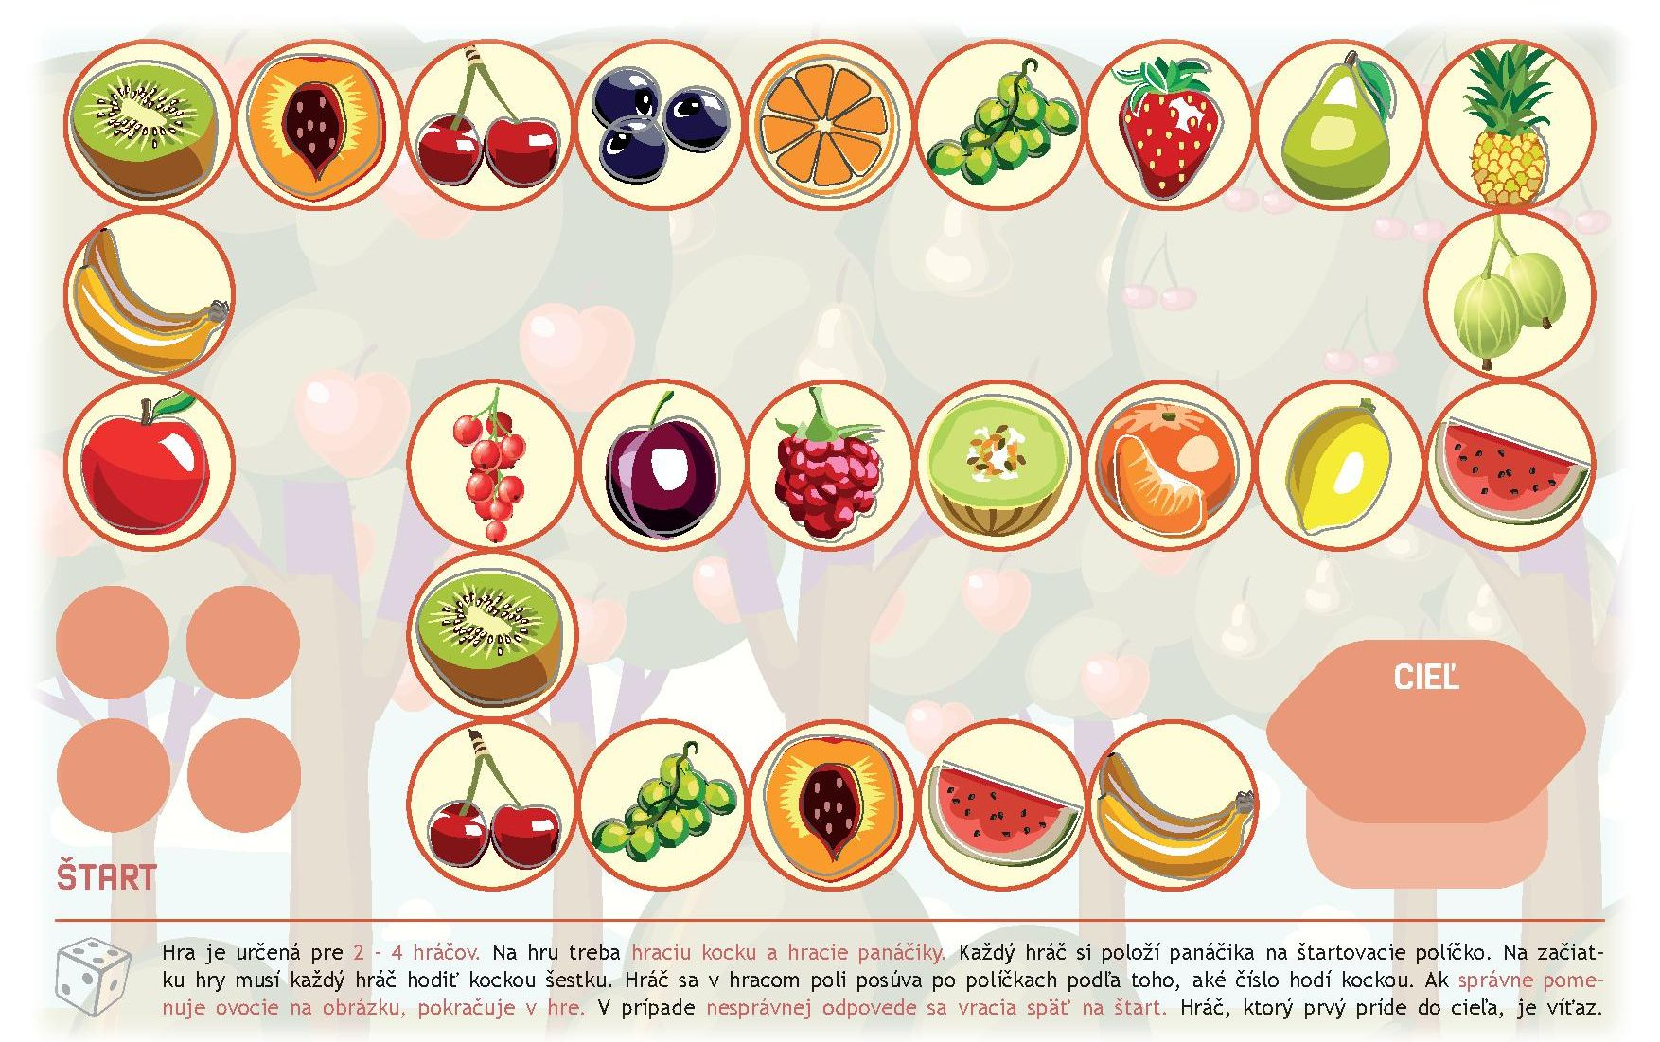
A čo zelenina?
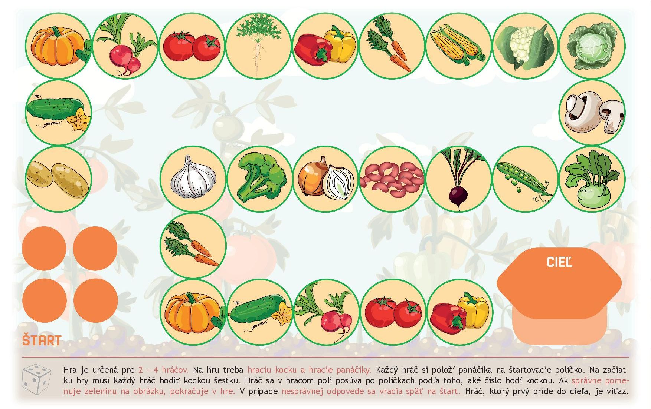

Motýlia záhrada

Miška si urobila projekt o motýľoch, ktorý našu celú triedu zaujal. A to bolo inšpiráciou pre zakúpenie Motýlej záhrady do našej triedy, za čo sme vďačný Markusovým rodičom. Takže motýle „doleteli“ v podobe húseničiek. . Pripravili sme všetko potrebné, aby sa u nás cítili ako doma a mohli sa vyvíjať tým správnym spôsobom. 2.mája sme oficiálne odštartovali projekt: GIANT BUTTERFLY GARDEN. Jej cieľom je sledovať vývoj motýľa Babôčka bodliaková od húsenice cez kuklu až po vyliahnutie krásneho motýľa. Najprv húseničky a potom sieťka s kuklami bola umiestnená v našej triede, kde sa nám desať krásnych motýlikov aj vyliahlo a po niekoľkých dňoch kŕmenia sme motýle vypustili do prírody.
Veľmi sa tešíme, že sme mohli nazrieť do tajov motýlieho života. Radi sa s Vami podelíme o zážitky z nášho skúmania. Môžete vidieť fotografickú dokumentáciu aj písomné projekty o motýľoch.

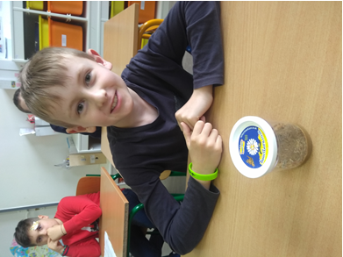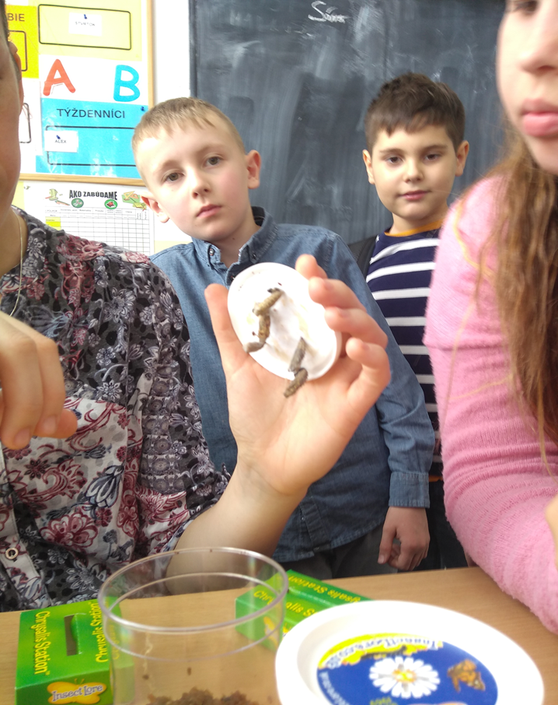

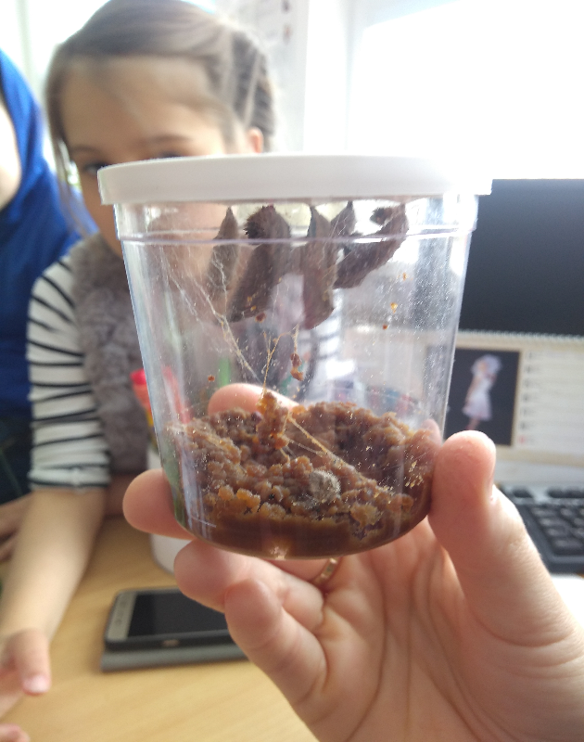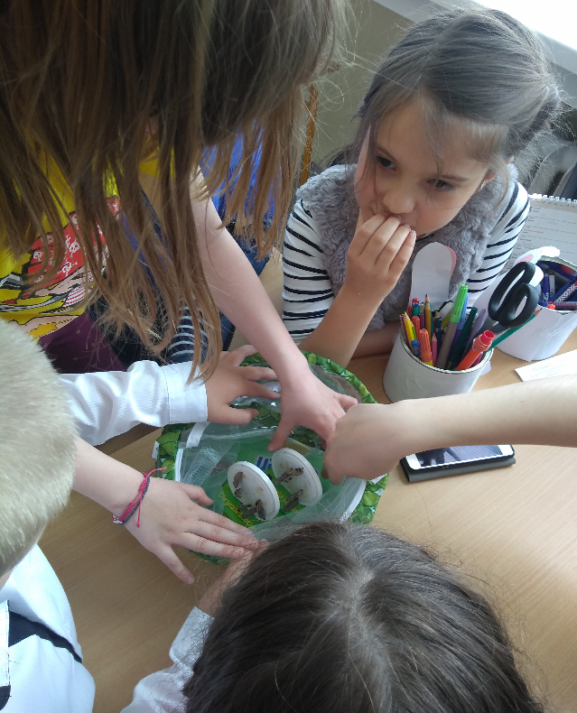

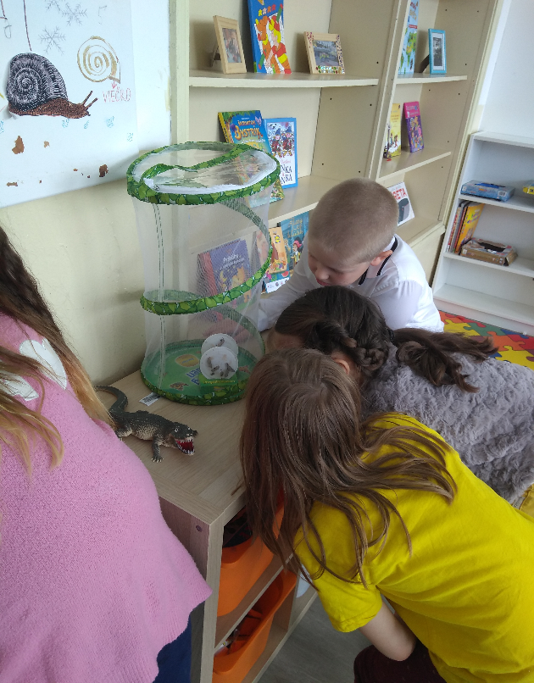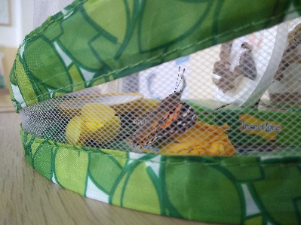

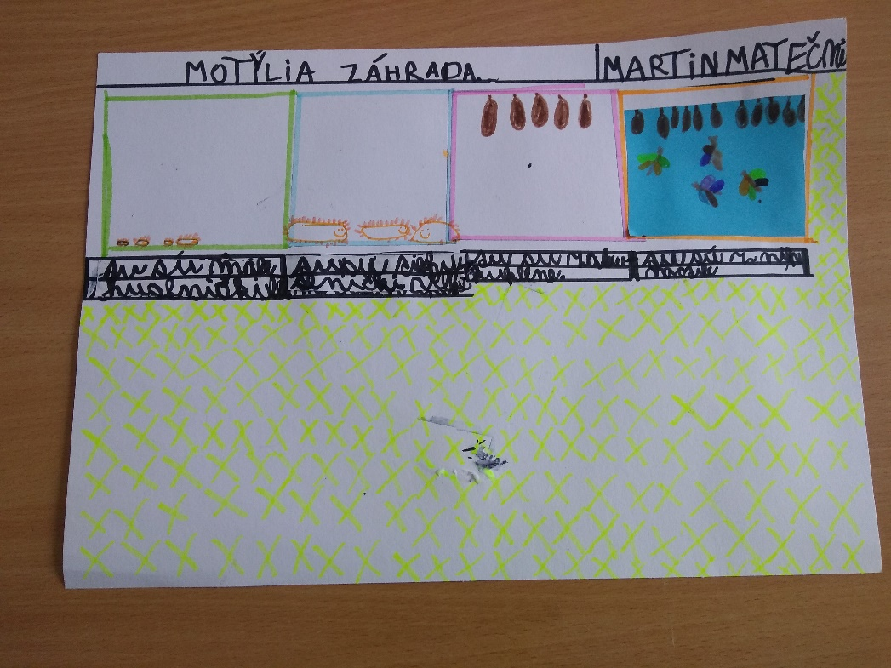

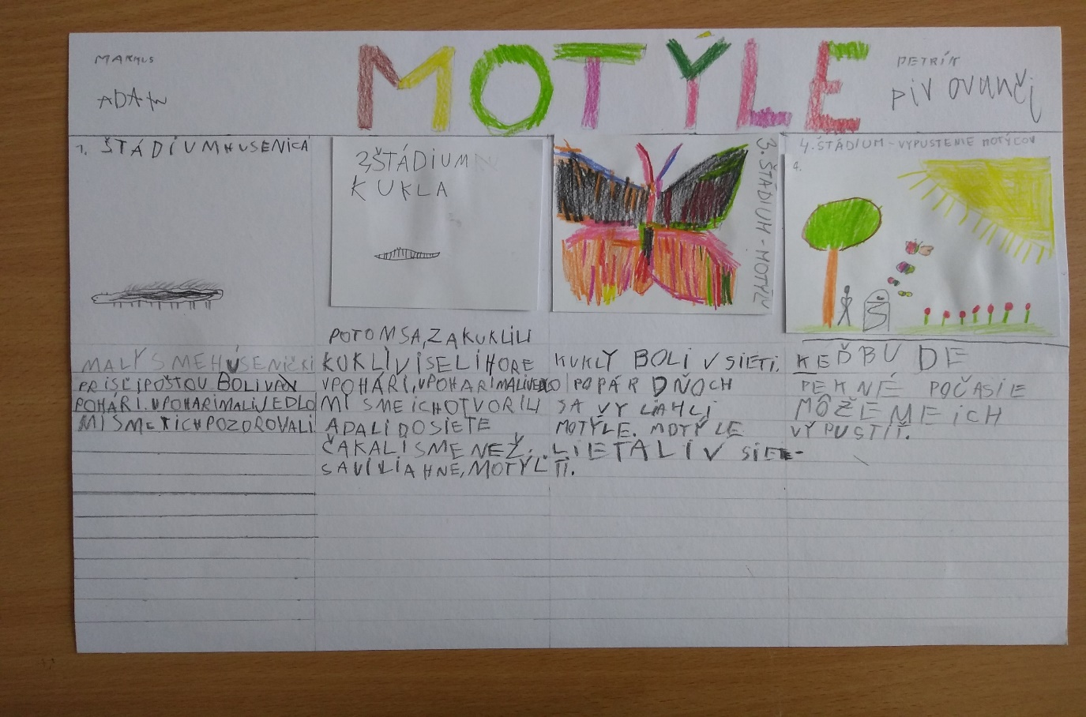

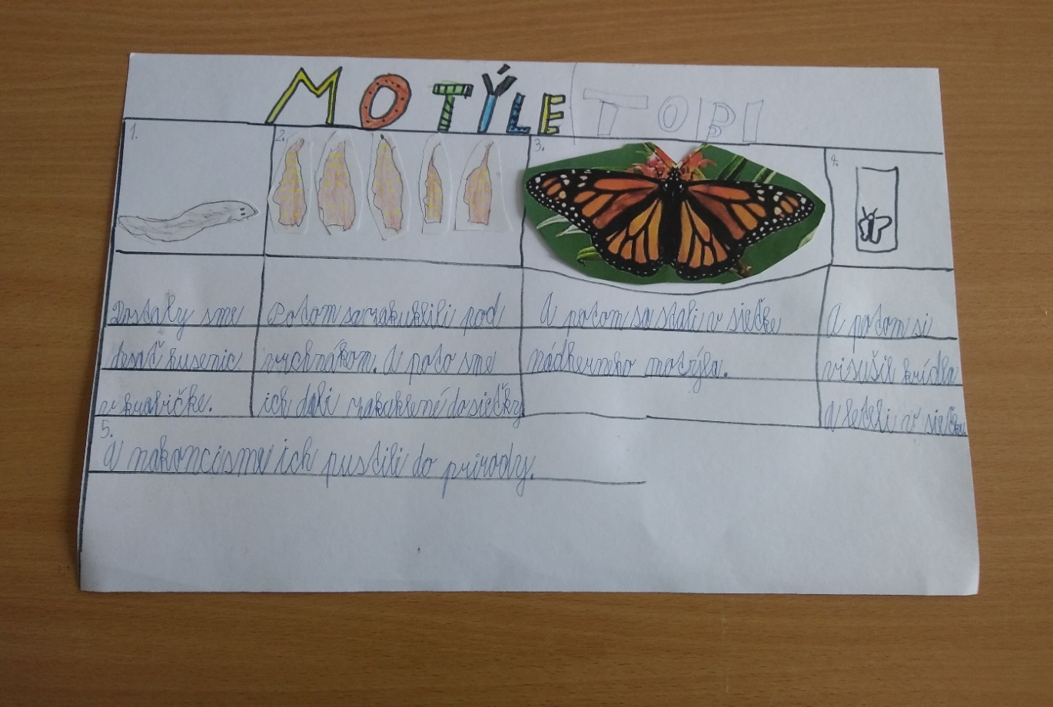

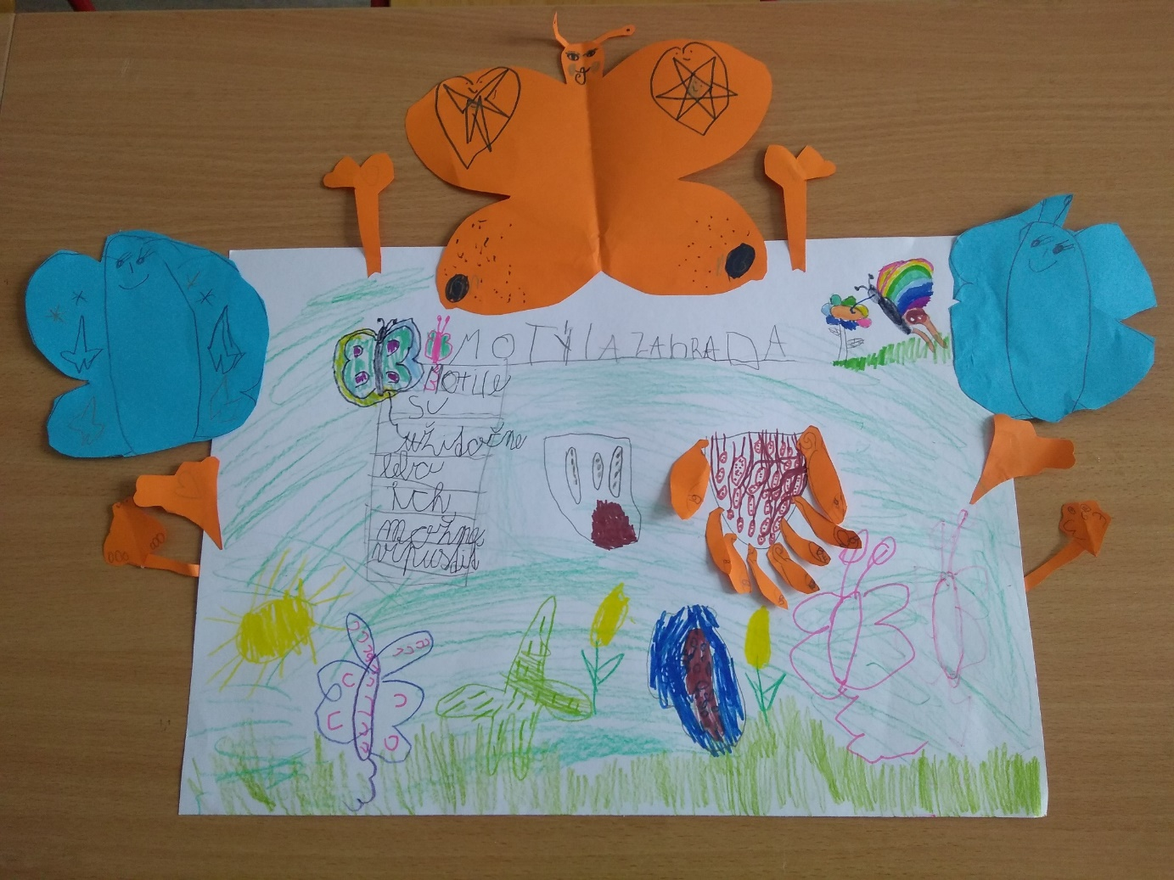
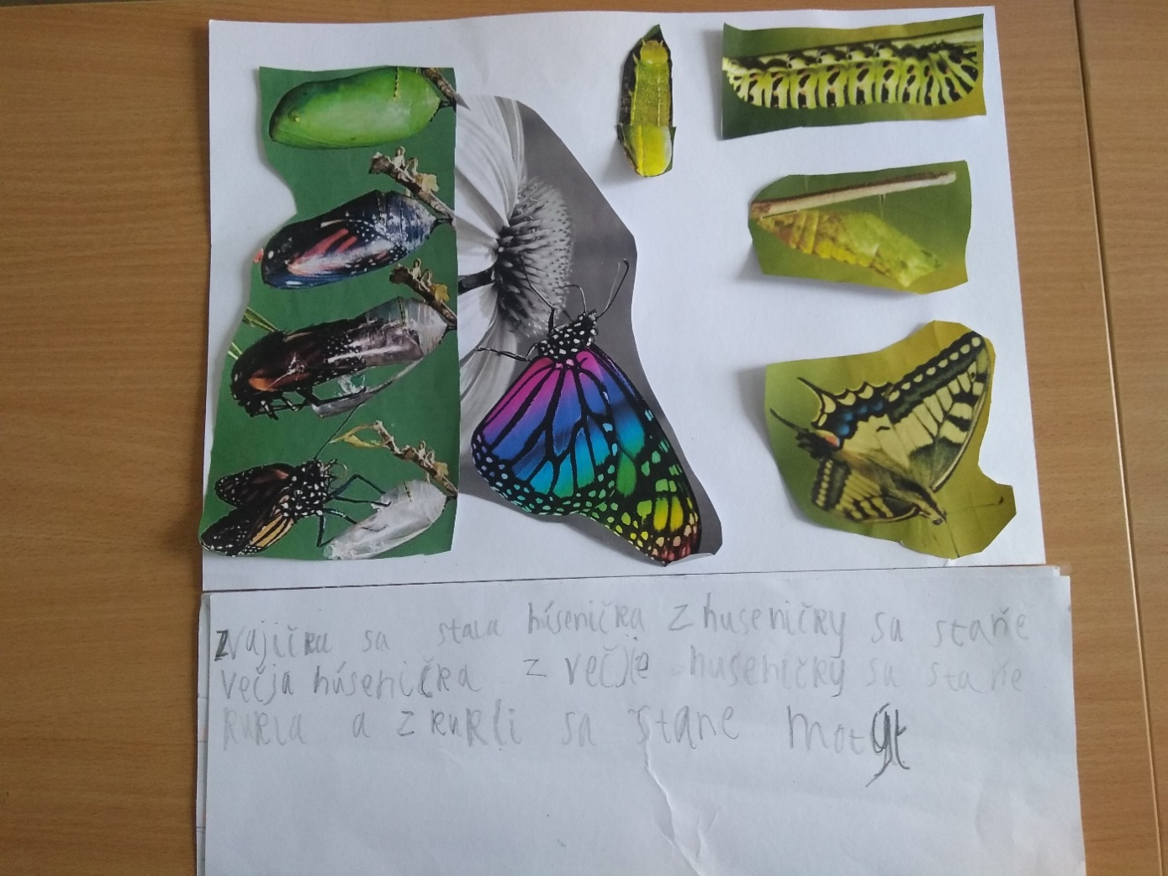

Zdolali sme K2!

V priebehu mája sa žiaci 3.B a 3.A zúčastnili spoločného výletu. Išli sme na lezeckú stenu K2. Po príchode sme zbadali lezeckého „robota“, ktorý nás hneď zaujal. Prezliekli sme sa a obuli sme si lezecké topánky a popruhy.

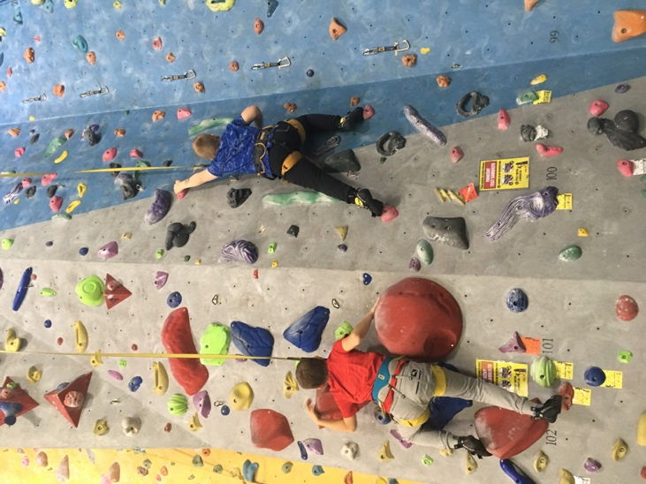
Plný očakávania sme pozorne počúvali pánov inštruktorov, ktorý nás informovali o pravidlách bezpečnosti lezeckej steny. Po inštruktáži nás pripli a potom sme liezli, no a niektorí aj padali. Rozdelení na skupiny sme na striedačku liezli po stenách
alebo sme si mohli vyskúšať skok z 8 metrovej výšky.

Keď sme skončili boli sme celí spotení od našich lezeckých výkonov. Mali sme možnosť kúpiť si niečo v miestnom bufete a občerstviť sa po našich náročných lezeckých výkonoch. Školský výlet hodnotíme na jednotku s hviezdičkou. Vaši žiaci 3.A a 3.B

Interview s paneuropáckymi horolezcami:
Redaktori: Damien, Ronnie, Matúš
Účastníci: Maťko D., Maťko Z., Alex, Maroš, Tobiáš, Matej, Šimon, Sonička

1, Ako bolo na lezeckej stene?
„Výborne, najlepšie! „
2, Čo sa tam dialo?
„Liezli sme po takých záhyboch. Liezli sme, skákali sme z ôsmich metrov a hrali sme stolný futbal.“
3, Vyliezol niekto úplne na vrch?
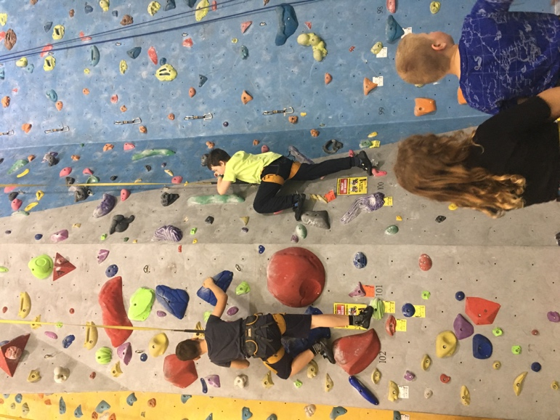
„Matej a Martin D., Naša pani učiteľka a Martin H.
4, Akí boli inštruktori?
„Dobrí, pripli nás. Povedali, ako si to máme zatiahnuť a dať si to na seba.“
5, Mali ste aj bielu kriedu?
„Nie.“
6, Koľko bolo inštruktorov?
„6“
7, Ako dlho ste tam boli?
„ Dve hodiny, ale pripadalo nám to ako pól hodiny.“
8, Čo sa Vám tam najviac páčilo?
„Skok z 8 metrov.“
9, Mali ste rovné skaly alebo so sklonom?
„Oboje“
10, Aký veľký bol areál?
„Asi 20 metrov, možno väčšie. 100 m2 podľa mňa. „

Žiaci 3B si pre Vás, milí čitatelia, pripravili niekoľko horolezeckých pracovných listov.

Modrou farbou vyfarbi súčet 10. červenou farbou iné výsledky
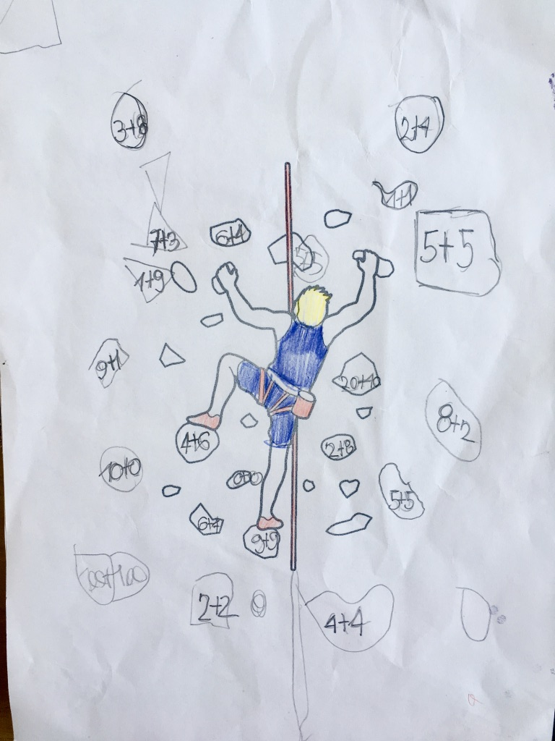

Autor: Edoardo Sartini , 3.B
Autor: Edoardo Sartini, 3.B
- Ktorú nohu má vyššie? (zakrúžkuj) pravá ľavá
- Koľko úchytov je na stene?
- Nájdi úchyt v tvare srdiečka a zakrúžkuj ho.
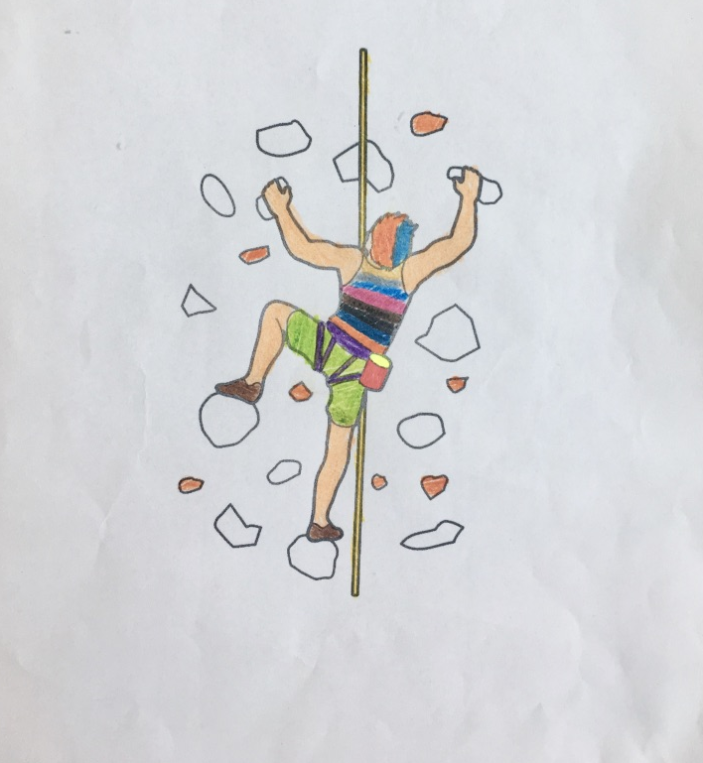

Autor: Matej Tichý , 3.B

Vyfarbi úchyty ktoré ti pripomínajú obrázky.
Nájdi, koľko je na obrázku srdcových úchytov.
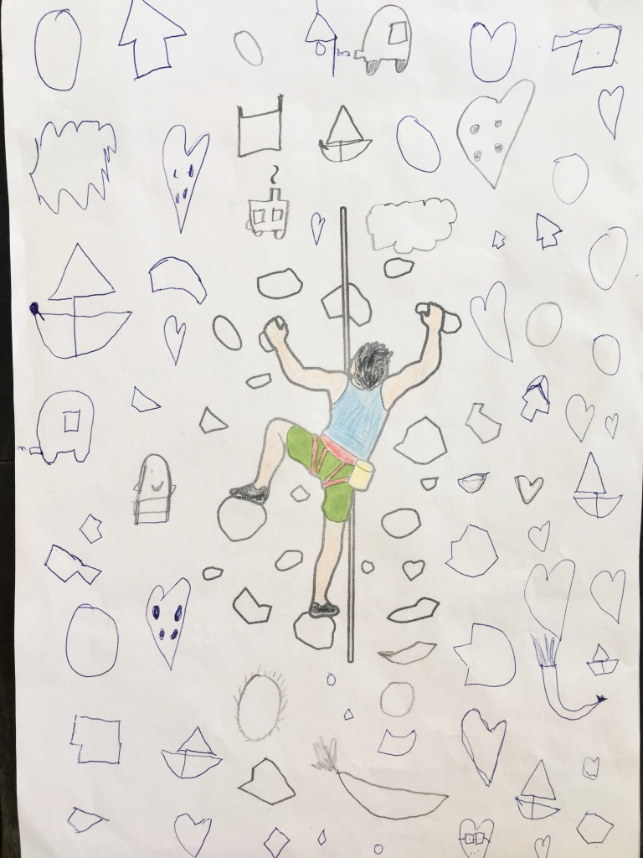
Autor: Mia Bisaki , 3.B

Hurá prázdniny !

Ahojte spolužiaci,
celá 4.A by Vám chcela zaželať krásne prázdniny, plné slnka, smiechu a zábavy.

